公立の小学校と中学校の紹介
みなさん、こんにちは！  はるばる遠くの外国から日本にこられ、私たち日本の学校に編入されることを、心からかんげいします。  みなさんの国と学校の教育制度や内容に違いがあることでしょう。  これを観て、日本の学校のことが、少しでもわかっていただけたら、うれしいです。 | 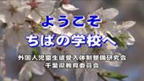  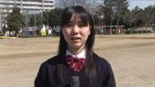
【教育制度】  日本の国は、満６歳になると学校に入学します。  小学校６カ年、中学校３カ年が義務教育です。  ４月に始まり、３月に終わります。  毎週土曜日と日曜日がお休みです。  ９カ年の義務教育の授業料は、無料です。しかし、教材費、給食費、校外での学習費などは有料です。 | 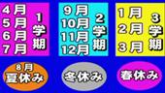  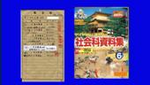  (↑お金を集める袋)
【学校の１日】  わたしたちの学校は８時に始まります。  安全な道が、学校で決められています。  家の近くの友達と一緒に決まった道を通ります。 | 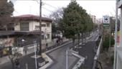
教室に入るときには「昇降口（しょうこうぐち）」を使います。  「昇降口（しょうこうぐち）」には、ひとりひとりに、靴入れがあります。ここで、「うわばき」にはきかえて教室に入ります。 | 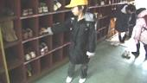
学校へ行く時の服を見てみましょう。  黄色い帽子をかぶり、名札を付けます。  学習の道具は、「ランドセル」に入れます。  「体操服」は、セカンドバッグにいれます。  靴は運動靴です。サンダルでは、通学しません。  小学校では、私服の学校が多いです。 | 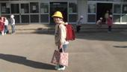
中学校では、制服が多いようです。  各学校で決まった制服やボタン、バッジがありますので、学校におたずねください。 | 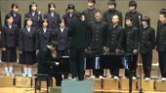
〔朝の会〕  先生がお見えになったら、みんなでそろって、あいさつをします。  朝の会は、今日の予定の確認などをします。 | 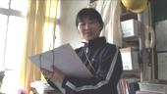
〔学習〕  学習がはじまります。先生の話をみんなでそろって聞きます。 | 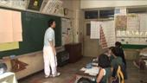
教科によっては、特別な教室に移動して学習することもあります。  「音楽（おんがく）」、「体育（たいいく）」などです。  「体育（たいいく）」の時間は、「校庭（こうてい）」や「体育館（たいいくかん）」に行って学習します。  動きやすい体操服に着替えて学習します。 | 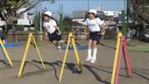
学習の時間数や、学習の終わる時間は、曜日や学年で違います。  １時限は、小学校は４５分です。（中学校は５０分） | 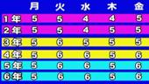
〔休み時間〕  休み時間は、次の学習のじゅんびをします。  トイレもこの時間にすませます。  スナックタイムはありません。 | 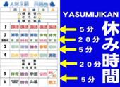  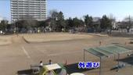
〔給食〕  どの学校にもお昼に給食があります。みんな同じメニューです。  メニューは、月ごとに前もって知らせてくれます。  アレルギーや宗教上の理由で、食べてはいけない食品がある場合は、お知らせください。 | 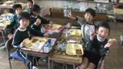
友達同士で、もりつけをしたり運んだりします。  白衣（はくい）を着ているのは、「給食当番（きゅうしょくとうばん）」です。１週間で交代します。  食事のあいさつは、「いただきます。」で食べ始めます。  スプーンやおはしを使って食べます。 | 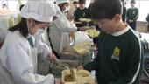  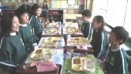
〔そうじ〕  自分たちの使っている教室を毎日そうじします。  教室だけでなく、学校の他の場所も、みんなで分担してそうじします。 | 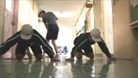
〔帰りの会〕  １日の学習が終わると、帰りの会をします。  先生から明日のじゅんびのお話があります。 | 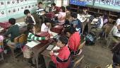
私たちは帰りの会で、「連絡帳（れんらくちょう）」というノートに、明日の連絡をかきます。  子どもの親の皆さんも、相談や連絡（学校を休む場合・おくれる場合・はやく帰る場合）がある場合、この「連絡帳」に書いて先生に提出してください。  急な場合は、電話でもかまいません。 | 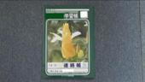  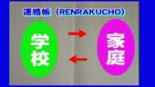
先生や友達に「さようなら」のあいさつをして帰ります。  朝と同じ道を通って帰ります。家の近くの友達と帰ります。  寄り道は、しません。 | 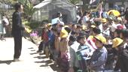
〔部活動（ぶかつどう）〕  「帰りの会」のあと、希望者によって、「部活動（ぶかつどう）」をします。  音楽系の部活動やサッカーなどの運動系の部活動があります。  中学校では、たくさんの部活動があります。 | 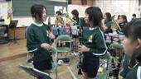  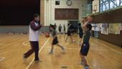
これで日本の学校が全部紹介されたわけではありません。  日本には、みなさんより先に外国から来た友だちや、日本に帰ってきた友だちがたくさんいます。  もう、すっかり日本の学校生活になれて、一生懸命学習しています。  どうぞ、ご心配なくおいでください。 | 